专利技术交底书（模板）

一种基于无线通讯的智能泊车的方案

直接应用的技术领域：本发明涉及无线通讯领域，特别是地图建模、车辆导航系统、车辆路劲规划系统。

背景技术：
随着汽车的使用越来越多，极大的方便了出行的同时，在使用中也会遇到一些问题。例如在寻找车位时，不清楚可用停车位的具体位置、不熟悉停车场的道路，花费很多时间去停车。随着汽车的智能化程度越来越高，可以将手机、车端、场端信息，通过云服务器串联打通，上述问题能得到合适的解决。当进入停车场，云服务器可以向手机推荐一些的可用停车位（最近停放过的车位、出入口、电梯口等附近）。不需要这些推荐点也可以拖动地图上的停车点选择一个需要泊车的点，云服务器获取这个点坐标附近的可用停车位。选中车位后，车端规划最短的泊入路劲并自动泊入。这样不仅能够快速帮助用户寻找到停车位，还能满足用户停放在想要的区域的需求，提升用户的用车体验。
现有的泊车方案中，没有把场端数据、自动泊入、用户的使用习惯等结合起来，往往需要用户单独去寻找可用停车位，用手机去扫码等方式查询停车场剩余车位，没有可视化的界面让用户去选择某个区域泊入。没有形成一套完整的停车方案，给用户带来很多的不便。
在专利《自动泊车系统、自动泊车控制装置及自动泊车控制方法》(申请号CN201680083981.8)中，该专利在车辆自动泊车之前，基于周边信息获取，搜索车辆的周边所存在的空泊车区域，再向移动终端发送由搜索部所获得的空泊车区域的搜索结果。该方案是基于车辆去搜索周围的空区域，如果周围没有空的车位，无法进行自动泊车，存在一定的局限性。同时也没整合场端的可用车位信息，存在很多的不便。

发明内容：
鉴于上述的技术的不足，本发明的目的在于提前采集停车场的OpenDrive高精度地图，在手机上渲染出停车场地图，当用户进入停车场时，默认展示最近停放过的车位、出入口、电梯口等附近停车位。也可以自定义选择停车点，向云服务器发送坐标信息，云端请求场端可用的车位信息，按距离停车点最近的顺序返回可用的停车位，同时在地图上将可用停车位标记为绿色，由近到远标记顺序，用户点击想要停车的停车位，手机发送停车位编号给车端，车端规划泊入路劲并返回给手机，然后开始泊车。具体步骤如下：
- 智能手机App端
地图渲染：通过车辆位置去云端匹配、拉取openDrive高精地图，过webgl加载文件，渲染出停车场的道路、车位、立柱等元素，并渲染出当前车辆的位置。
车辆泊入：用户选中合适的停车位，将停车位编号传给云服务器，云服务器将车位信息发送给车端，车端规划路劲后开始泊入，并将路劲返回给手机，手机在地图上实时显示车辆的位置和泊入的导航轨迹。
② 车机端
信号采集单元：通过车辆定位传感器，固定频率采集车辆行驶的定位数据。
信号上传单元：通过车辆4g模块，上传车辆定位数据到云端。
路劲规划单元：下载停车场的地图，通过当前车位置和选择的停车位坐便，规划泊入路劲，并将轨迹返回给云服务器。
③ 云端服务器
资源下载：提供手机和车端高精地图资源查询和下载功能。
推荐模型：记录用户最近停放的车位，整合出入口、电梯口等附近的车位，对每个用户使用习惯进行建模，进入停车场时，推荐给用户使用。

附图说明：
图1：本发明方案框图
图2：手机泊入流程框图
图3：车端实施流程框图
图4：云服务器实施流程框图

具体实施方式：
① 智能手机App端实施方式
图2为本发明的手机和云服务器交互流程框图。车辆将坐标信息上传到云服务器后，手机向云服务器拉取当前车辆所在的高精地图信息，通过webgl解析渲染地图模型。并将车模绘制到地图相应的位置上。停车场默认展示云端推荐的可用停车位。不使用推荐的车位也可以自定义搜索车位，默认停车点在车的定位处，可以移动停车点到需要的位置，停下来后向云服务器发送请求，带上地图上的坐标点，云服务器向场端发起请求，拿到可用的车位信息，按距离停车点最近的顺序返回附近可用的车位，将可用车位标记为绿色，并按照距离标记顺序，点击某个停车位后，手机向云服务器发送泊入车位指令，并带上停车位编号。
② 汽车车机端的具体实施
图3所示为本发明从车端和云服务器交互流程图，本方案得以实施的前提是车载T-box、HU等车辆的其他功能能够正常运行，HU对于车辆定位数据的采集精度达到厘米级误差，并可以正常采集行驶数据并将行驶数据发送到云端。在车辆行驶泊入过程中，车机HU在车辆启动后开始采集定位，每行驶一定距离就采集一次车辆的定位数据，同时检测当前车辆是否处于停车场围栏当中，当车辆处于围栏中开启功能后需高频采集高精定位数据。采集后需要对数据进行上传，将经纬定位数据通过T-box上传到云端等待手机调用。车端在行驶中也需要显示导航路径，车端的停车场建模原理同手机相同，均为解析对应停车场的高精地图文件，对文件中的车位、道路、连接、障碍物信息进行建模处理。车端需要将自己采集的高精定位数据转化为地图相应的坐标数据注入引擎，规划车辆到可用车位的路劲，并上传给云服务器，供手机端使用。
③ 云服务器
图4所示为本发明云服务器实施流程框图。对停车场地图进行采集，标志出load道路，link链接，park停车位，wall障碍物等，包含其对应的坐标信息，生成Opendrive格式文件，存放在云服务器。云端的推荐停车点模型，主要采集用户最近停放的车位信息、停车场出入口、商场出入口、电梯口等特征，也支持后续添加其他特征，再根据用户车距离这些点的远近进行排序，供手机使用。车辆发起泊入后，上报定位信息到云端，存储到模型中，并将泊入指令转发到车端，车端规划好泊入路劲后，将泊入路劲返回给客户端使用。

说明书附图

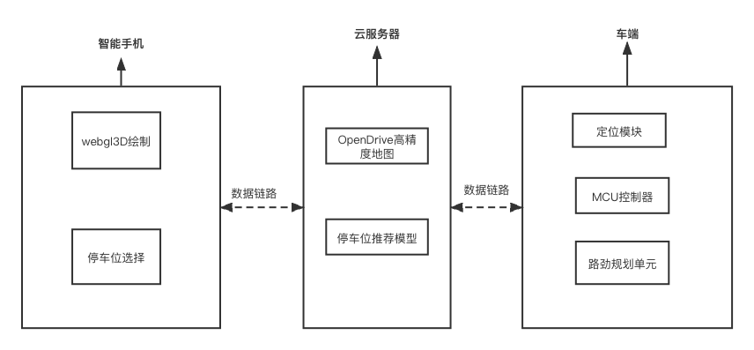
图1 本发明方案框图
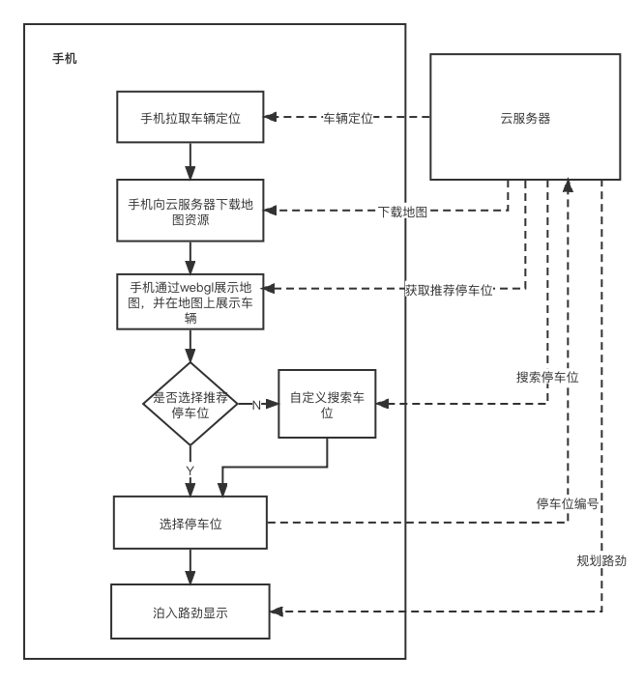
图2 手机泊入流程框图

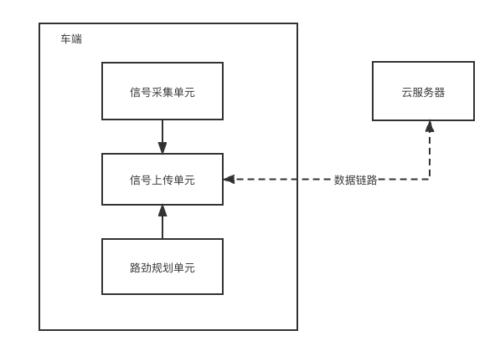
图3 车端实施流程框图

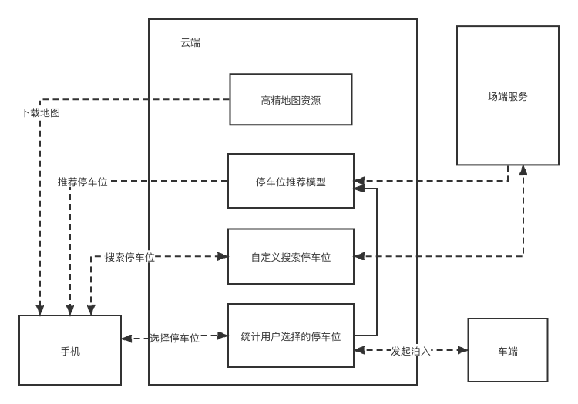
图4 云服务器实施流程框图

